 | PSİKOLOJİK ARAŞTIRMA ve UYGULAMA MERKEZİ (ArelPAM)  GÖRÜŞMEYE GİRİŞ FORMU | Doküman No: FR.PAM.003  Yayın Tarihi: 28.01.2025  Revizyon No: 00  Revizyon Tarihi:

Görüşmeye girmeden önce sizinle ilgili bazı bilgilere ihtiyacımız vardır. Bu bilgiler terapistlerin eğitimleri sırasında gizlilik ilkesi gözetilerek kullanılabilecek ancak bunun dışında kimseyle paylaşılmayacaktır ve güvenli bir yerde saklı tutulacaktır.
Görüşme tarihi- yeri : ......./…......./….......
Danışanın adı, soyadı :
Cinsiyeti :
Yaşı :
Boy/ Kilo :
Doğum tarihi :
Eğitim Durumu : □ İlköğretim □ Lise □ MYO □ Lisans □ Y.Lisans □ Doktora
Mesleği :
Çalışma Durumu :
Medeni durumu : □ Bekar □ Evli □ Ayrı □ Boşanmış □ Dul Ne zamandır?...........................
Telefonu :
Adresi :
E-maili :
Şu anda İstanbul’da yaşama şartları:
□ Evde aile ile □ Evde tek □ Evde arkadaş ile □ Akraba yanı □ Yurt □ Diğer.....................
Arel Üniversitesi Psikoloji Eğitim Merkezine daha önce başvurdunuz mu? □ Evet □ Hayır
Evet ise; Ne zaman? .....................
Kaç görüşme: .....................
Acil durumlarda temas edilecek iki kişi (Ad, Soyad, Telefon Numarası)
1.
2.
Arel Üniversitesi Psikoloji Eğitim Merkezi ile ilgili bilgiyi nerden aldınız?
□ Broşür □Posterler □İnternet □ Hoca □Arkadaş □Tanıtım toplantısı

BAŞVURU NEDENİ
Aşağıdaki listede size yardımcı olmamızı istediğiniz konuları seçin. Boş bırakılan yere eğer sorununuz
‘Çok önemliyse- 5’, ‘Oldukça önemliyse-4’, ‘Önemliyse-3, ‘Biraz önemliyse’-2, ‘Hiç önemli değilse’-1’ sayılarını yerleştirin.
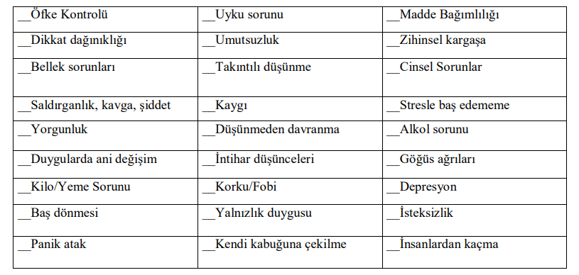
Daha önce bir psikiyatrist veya psikologdan yardım aldınız mı? ( ) Evet ( )Hayır
Cevabınız evet ise Ne tür tedavi/tedaviler aldınız?
( ) Bireysel Psikoterapi (Süre Belirtiniz) ……………….
( ) Grup terapisi (Süre Belirtiniz) ………………
( ) İlaç tedavisi ( isim ve süre Belirtiniz)……………….
( )Diğer (Belirtiniz) ……………….
Hangi tarihte ve kimden, kimlerden tedavi aldınız?...........................................................................
Psikolojik durumunuz için şu anda herhangi bir ilaç kullanıyor musunuz? (İlaç İsmi, Kullanım SüresiveSıklığıBelirtiniz)………………………………………………………………….....................................
Herhangi bir bedensel rahatsızlığınız var mı? (Belirtiniz)……………………………………………….
Tiroid/ Kansızlık probleminiz var mı? ( ) Evet ( )Hayır
Tıbbi geçmişinizde belirtmek istediğiniz önemli rahatsızlığınız oldu mu?...............................................
Sürekli kullandığınız bir ilaç var mı? (İlaç İsmi, Kullanım Süresi ve Sıklığı Belirtiniz) …………………………………………………………………......................................................................
Hiç kendinize zarar verme (kendini kesmek, yakmak vb.) davranışınız oldu mu?
( ) Evet ( )Hayır
Cevabınız evet ise ne sıklıkla ve ne şekilde bu davranışlar ortaya çıktı? ..............................................................................................................................................................
Daha önce herhangi bir intihar girişiminiz oldu mu? ( ) Evet ( )Hayır
Cevabınız evet ise kaç kez ve ne zaman intihar girişiminde bulundunuz? ..............................................................................................................................................................
Daha önce hiç polisle karşı karşıya gelmenize neden olan bir sorun yaşadınız mı?
( ) Evet ( )Hayır Cevabınız evet ise kaç kez ve ne zaman böyle bir sorun yaşadınız? ..............................................................................................................................................................
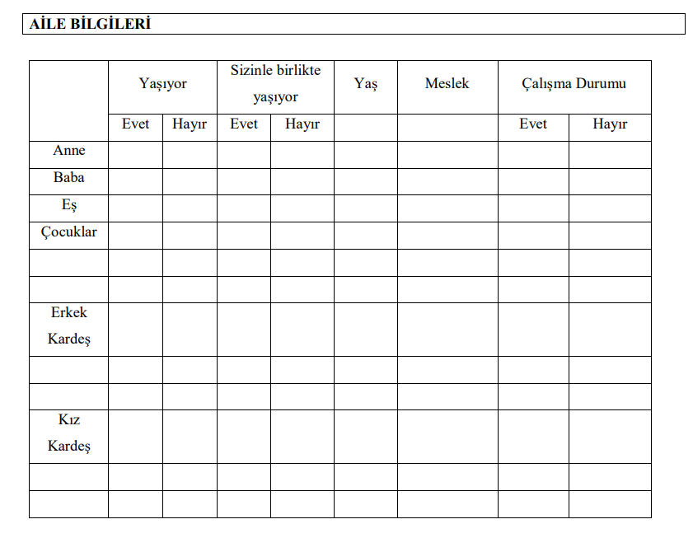

Belirtmek istediğiniz başka bir bilgi varsa buraya ekleyebilirsiniz: Teşekkür ederiz!

Görüşmeyi yapan psikoloğun adı soyadı:
Telefonu :
E-maili :

